 | 
Au même instant, dans une cour de récréation à Lausanne, le petit Jean, s'amusait à tirer les cheveux de Chloé, sa petite camarade de classe.  Toujours à la même seconde, un spermatozoïde pourvu d’un chromosome X, appartenant à Monsieur Marc Exemple, se détachait du peloton pour atteindre un ovule appartenant à Madame Sophie Exemple, née Rochefort.  ou  Toujours à la même seconde, un petit être s'installait dans le ventre doux et accueillant de Sophie Exemple, née Rochefort.  Neuf mois plus tard naissait Marie Exemple !  Le père de Marie, Marc, serveur de profession, travaille dur et met un point d'honneur à ce que sa famille ne manque de rien.  Marc Exemple n’aime pas : pisser à côté de quelqu’un, il n’aime pas entendre les gens parler avec dédain ; rentrer à la maison et entendre sa femme se plaindre de sa journée.  Marc Exemple aime : compter la recette de sa journée et vider sa bourse pleine de monnaies sur la table; emmener son petit monde en vacances; conduire en mettant ses gants en cuir dont on voit le bout des doigt dépasser. | Pascal Chazal, agent immobilier n’aime pas : les gens qui lui font perdre son temps, rester coincer dans les embouteillages et la cravate qui lui sert le cou.  Pascal Chazal aime : arracher de grands morceaux de papier peint ; aligner toutes ses chaussures et les cirer avec soin ; vider sa voiture, bien la nettoyer et tout ranger.  Le 17 novembre 2002, à 18 heures 28 minutes et 32 secondes, deux flèches dorées, capables de parcourir quatre cents vingt-cinq mètres à la seconde, se plantent dans le cœur de Marie et Jean. A la même seconde, un léger souffle de vent fait danser les cheveux de Marie et un frisson délicieux parcours le dos de Jean.  Marie et Jean, aiment : Se donner des bisous dans le cou, passer devant une boulangerie et sentir l’odeur du pain chaud, se promener dans la forêt les jours d’automne.  Mais ils n'aiment pas : Se battre pour savoir qui aura la télécommande et se disputer pour des bêtises.  Jean, convaincu que Marie est la femme de sa vie, la demande en mariage le 15 août 2004. Marie, bouleversée par cette demande exceptionnelle, ne peut empêcher son coeur de battre la chamade et lui répondit "OUI"  Aujourd’hui, Marie et Jean, se disent OUI pour la vie.  Au même instant, sur les joues de Sophie Exemple et Natacha Chazal, des larmes de bonheur coulent.
  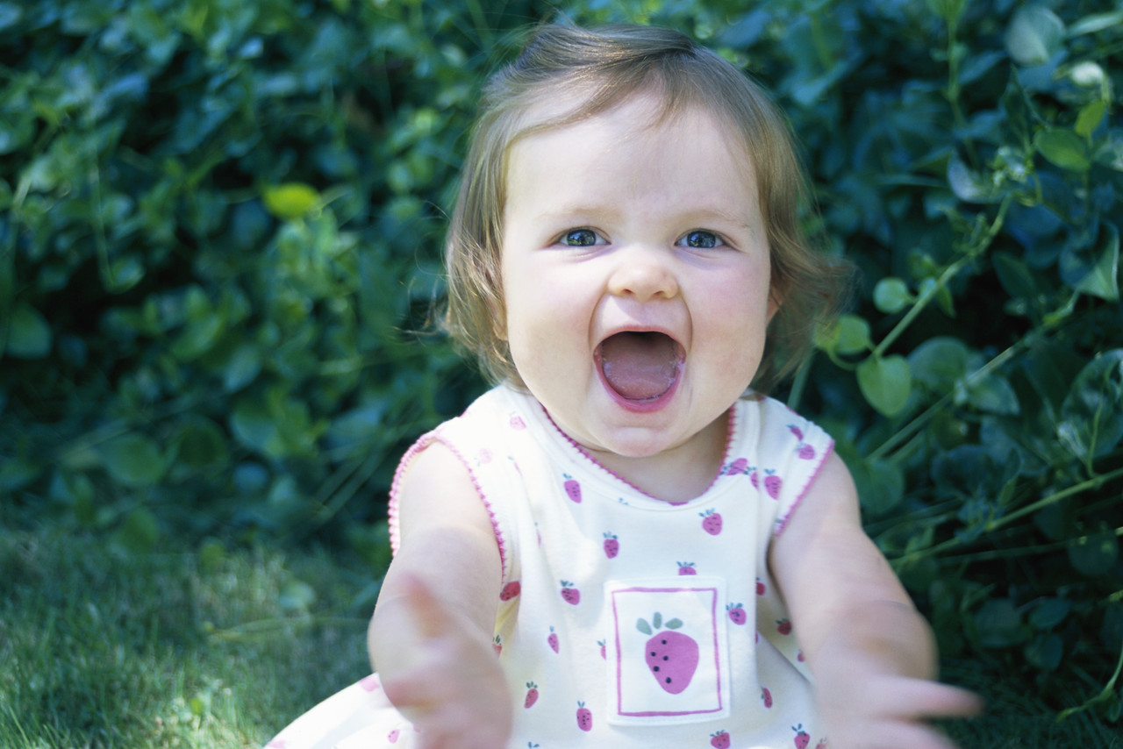  Photo de la mariée enfant à mettre ici | Le 5 octobre 1976, à 21heures 28 minutes et 32 secondes, une mouche bleue de la famille des calliphora dés, capable de produire quatorze mille six cent soixante–dix battements d’ailes à la minute, se posait à la rue du Château à Genève.  A la même seconde, à la terrasse d’un restaurant, le vent s’engouffrait comme par magie sous une nappe, faisant danser les verres sans que personne ne s’en aperçoive.
  La mère de Marie, Sophie, femme au foyer, a toujours été d’une nature aimable et serviable.  Sophie Exemple n’aime pas : avoir les plis des draps imprimés sur la joue le matin, voir des tâches sur la nappe fraîchement repassée, entendre ses enfants se disputaient pour une broutille.  Sophie Exemple aime : faire briller le parquet avec des patins ; vider les armoires de la maison, bien les nettoyer et tout ranger.  A la rue de la Marguerite à Lausanne, le petit Jean, adorait que sa maman, Natacha, le porte dans ses bras. |   Photo du marié enfant à mettre ici
  Natacha Chazal, n'aime pas : entendre la pluie dans la gouttière quand elle veut s’endormir, les gens pressés qui la bouscule dans le métro et les mauvaises nouvelles télévisées.  Natacha Chazal aime : entendre les enfants rire aux éclats, voir deux personnes âgées se tenir la main et cultiver amoureusement son jardin.  Mais elle aime aussi le bruit de la porte, le soir, quand son mari Pascal Chazal rentre à la maison. |   Photo du marié enfant à mettre ici
  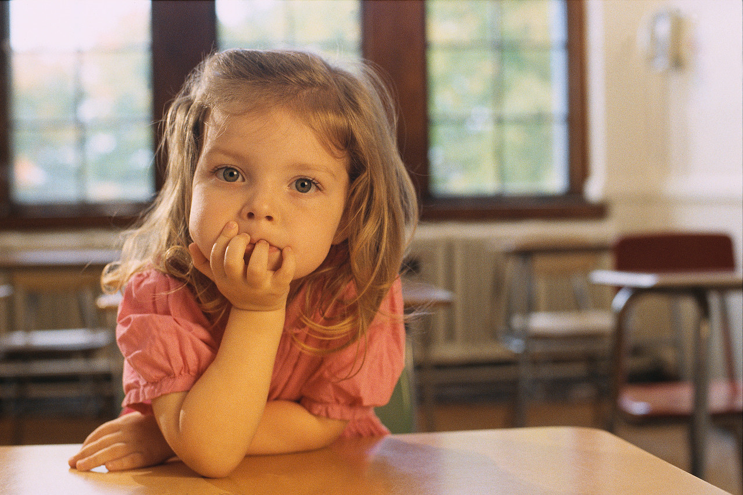  Photo de la mariée enfant à mettre ici | En 1982, Marie a six ans. Comme toutes les petites filles, elle rêve de rencontrer le prince charmant, d'avoir un mariage de princesse et d’avoir beaucoup d’enfants.  A la même époque, Jean a 12 ans.  Il rêve de devenir pompier et n'imagine pas qu'au même instant une petite fille rêve d'un mariage dont il sera le prince charmant.

